长江通信统一网管平台

SBI Core详细设计

版权所有 不得复制

变更记录

版本 | 日期 | 作者 | 批注
V0.1 | 2011-7-27 | 彭亮 | 初始版本

目录
层次、模块 4
AdaptorManager模块管理 4
功能说明 4
设计思路 4
Adaptor加载 4
类图 6
时序图 6
业务规则和约束 7
第三方库 7
NeManager模块管理 8
功能说明 8
设计思路 8
类图 8
时序图 9
业务规则和约束 9
第三方库 9
SBIProxy模块管理 10
功能说明 10
设计思路 10
类图 10
时序图 10
业务规则和约束 11
第三方库 11
参考文献 11

说明
本文主要包含SBI Core各个模块的详细设计，另外和SBICore息息相关的SBIProxy模块的详细设计也在本文描述。

层次、模块
SBI Core在平台中的层次关系如下图所示。
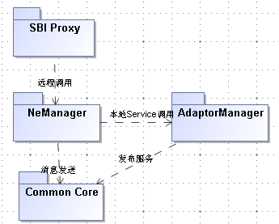
SBI Core主要分成2个模块，AdaptorManager模块和NeManager模块。
1．AdaptorManager模块：管理系统中不同类型的Adaptor加载和发布。
2．NeManager模块：负责系统中的网元维护和远程调用接口发布。

AdaptorManager模块管理

功能说明
AdaptorManager主要提供的服务和功能如下：
1．Adaptor的加载。
2．Adaptor查询。

设计思路

Adaptor加载
Adaptor定义为由用户提供的满足一款设备所有设备操作的业务类集合，包含设备类型和设备版本号，以及各个实现类以及接口类的集合组成，表现形式为运行时环境的JAR或者开发环境的包。
用户完成Adaptor的开发之后，通过XML文件（SbiEqmModule模块下的conf\appctx-sbiadaptor.xml）配置该Adaptor，之后在模块启动的时候对其进行加载，并发布为服务。
appctx-sbiadaptor.xml文件格式如下：
<?xml version="1.0" encoding="UTF-8"?> XML标识头
<Adaptors> 下面内容可包含多个适配器
<Adaptor deviceType=" C8000" version=" V1"> 具体的适配器，设备型号，版本信息
<prop type="eqm" implClass="com.yuep.nms.biz.sbi.eqm.EqmAdaptorImpl"
intfClass="com.yuep.nms.biz.common.sbi.EqmAdaptor" />
该设备型号的多个适配器信息，包括适配器类别、适配器实现类、适配器接口类
</Adaptor>
</Adaptors>
例如设备类型C8000，版本V1的Adaptor，appctx-sbiadaptor.xml如下所示。
<?xml version="1.0" encoding="UTF-8"?>
<Adaptors>
<Adaptor deviceType="C8000" version="V1">
<prop type="eqm" implClass="com.yuep.nms.biz.sbi.eqm.EqmAdaptorImpl"
intfClass="com.yuep.nms.biz.common.sbi.EqmAdaptor" />
</Adaptor>
</Adaptors>
设计思路：
- 上层应用通过修改xml和增加adaptor的对应类来进行扩展。
- AdaptorManager提供Adaptor的加载公用方法，但是具体的加载由各个业务模块自身完成。
- AdaptorManager缓存所有加载的Adaptor供查询。
- Adaptor通过反射来构造实例，并做为local 服务注册到容器中。

类图
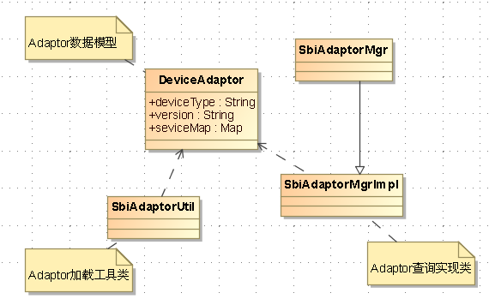
类/接口 | 描述
DeviceAdaptor | Adaptor数据模型  appctx-sbiadaptor.xml中的配置信息会映射到这个数据结构上。
SbiAdaptorUtil | Adaptor的工具类，提供公有方法从指定位置加载Adaptor并发布为服务
SbiAdaptorMgr | Adaptor查询接口
SbiAdaptorMgrImpl | Adaptor查询接口实现类

时序图
- Adaptor加载
以SbiEqmModule模块启动为例，描述Adaptor加载的方法。
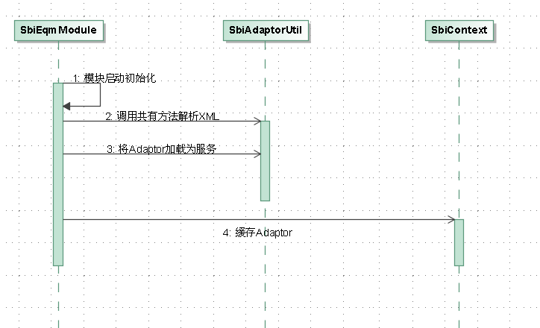
- SbiEqmModule完成模块本身的初始化操作。
- SbiEqmModule调用SbiAdaptorUtil的方法加载Adaptor配置文件。
- SbiEqmModule调用SbiAdaptorUtil的方法将解析出来，并通过反射来构造adaptor实例，最后把实例发布为本地服务。
- SbiEqmModule将Adaptor缓存到SbiContext供查询。

业务规则和约束
当前设备模型中还没有考虑设备版本号，因此Adaptor配置文件中所有的设备版本号暂时固定为“V1”。

SBI的Adaptor的local service名称生成规则：
设备型号+”.”+设备版本+”.”+适配器类别，比如：C8000.V1.eqm
具体参考SbiCommonUtil类的getAdaptorServiceName方法。

第三方库
Jdom：解析模块配置的appctx-sbiadaptor.xml。

NeManager模块管理

功能说明
NeManager模块主要提供的服务和功能如下：
1．维护SBI可管网元列表及其通信参数。
2．发布Adaptor调用远程接口。

设计思路
NeManager模块提供接口供Server端维护SBI侧的可管网元，SBI侧使用map来存储当前 SBI可管理的所有网元信息（主要是网络通信参数）。
NeManager还统一接收服务端的远端调用请求，通过解析出参数来拼接本地Adaptor的信息，最后通过反射来转发调用到真正的Adaptor方法内。

类图
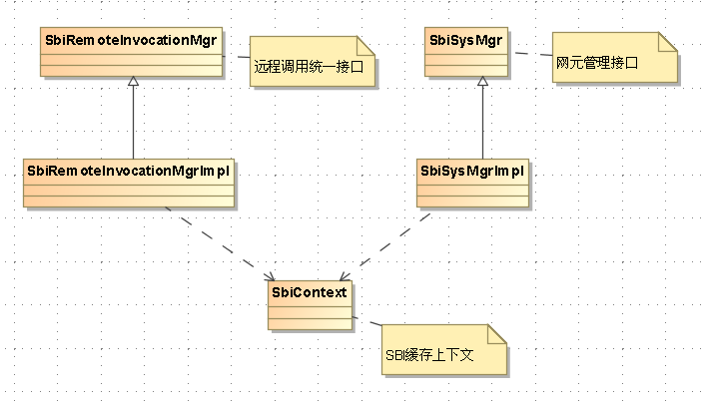
类/接口 | 描述
SbiContext | SBI缓存上下文
SbiRemoteInvocationMgr | 远程调用统一接口
SbiRemoteInvocationMgrImpl | 远程调用统一接口实现类  通过反射来转发调用到真正的Adaptor方法内。
SbiSysMgr | 网元管理接口，维护当前SBI可管理的NE通信参数信息。
SbiSysMgrImpl | 网元管理接口实现类

时序图
- SBI模块启动
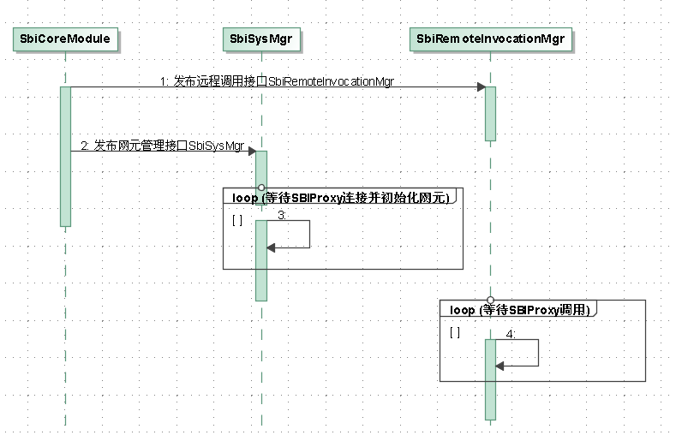
步骤：
- SbiCoreModule启动，发布远程调用接口。
- SbiCoreModule发布网元管理接口。
- 网元管理接口等待SBIProxy调用并初始化网元。
- 远程调用接口等待SBIProxy调用并转发到本地服务。

业务规则和约束
无。

第三方库
无。

SBIProxy模块管理

功能说明
SBIProxy模块主要提供的服务和功能如下：
- 提供对SBI Adaptor调用的代理。
- 提供对SBI消息的代理。
备注：本部分可结合《YUEP业务子系统交互详细设计文档.doc》一起阅读。

设计思路
SBIProxy继承自统一的SubSystemProxy接口，对于SubSystemProxy进行覆写，以实现对SBI Adaptor接口的调用分发。对于关于SubSystemProxy的说明请参见子系统交互模块。

类图
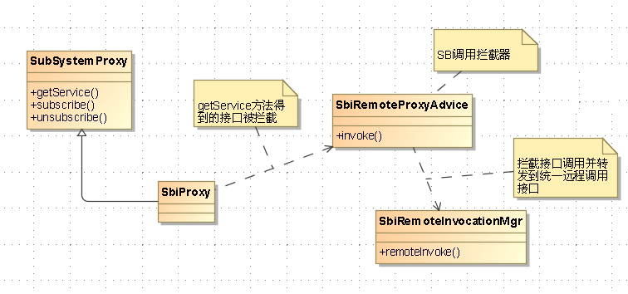
类/接口 | 描述
SubSystemProxy | 子系统代理
SbiProxy | SBI子系统代理
SbiRemoteProxyAdvice | SBI远程调用拦截器
SbiRemoteInvocationMgr | SBI提供的统一远程调用接口

时序图
- SBI接口调用
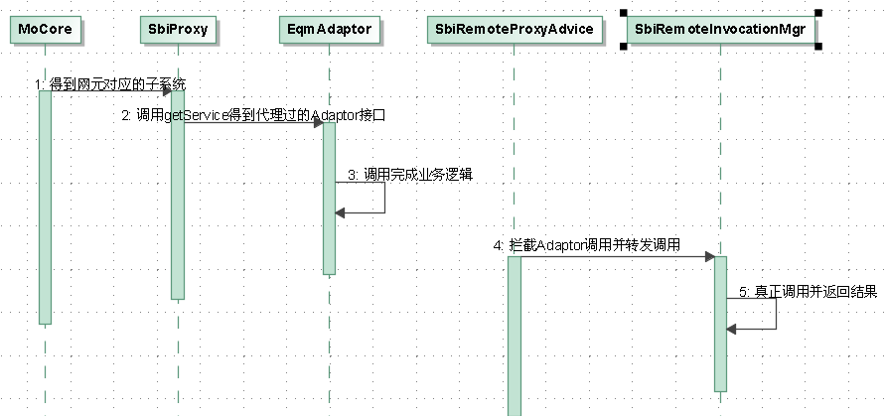
步骤：
- 根据网元标识符通过MoCore得到子系统SBIProxy。
- 使用SBIProxy的getService方法得到经过代理的业务类接口。
- 使用业务类接口完成调用。
- SbiRemoteProxyAdvice拦截业务类接口调用，并转发到统一远程调用接口SbiRemoteInvocationMgr。
- SbiRemoteInvocationMgr完成调用并返回结果。

业务规则和约束
无。

第三方库
无。

参考文献
- YUEP 架构文档.doc
- YUEP开发指南.doc
- YUEP业务子系统交互详细设计文档.doc

